Declaração de Transferência de Direitos Autorais

Declaramos que, em caso de aceitação do artigo, a Revista Amazônia Science & Health, passa a ter todos os direitos autorais sobre o mesmo. O Artigo será de propriedade exclusiva da Revista, sendo vedada qualquer reprodução, em qualquer outra parte ou meio de divulgação, impressa ou eletrônica.
Rio Branco – Acre, 23 de janeiro de 2018
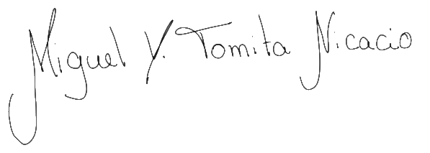
Miguel Yasuo Tomita Nicacio, RG: 1065353-8: ______________________________________
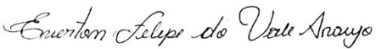
Alberto Pereira Firmino Filho, RG: 2002097001500: ___________________________________
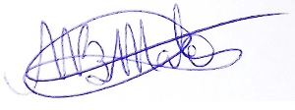
Everton Felipe do Vale Araújo, RG: 3491172:________ ________________________________
Melquior Brunno Mateus de Matos, RG:12623887: ____________________________________

Thayrine Medeiros Milhomem, RG: 5545837:______________________________________
Cirley Maria de Oliveira Lobato, RG: 0638189-9: ______________________________________

